Аннотация к дополнительной общеразвивающей программе технической направленности «Электроники»
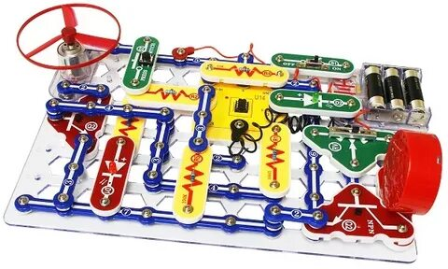 | Составитель:  Кораблёва Мария Юрьевна  педагог дополнительного образования

Актуальность программы:
Значение технического моделирования и конструирования для всестороннего развития детей очень велико. Техническое творчество позволяет лучше познать мир техники, развивает конструкторские способности, техническое мышление и способствует познанию окружающей действительности. Первый шаг в мир техники и технического творчества ребёнок делает при знакомстве с технической игрушкой дома и в детском саду. В познавательном плане это область представлений о технических образах, понятиях, видах «большой» техники, её назначения, рабочих функциях.
Дошкольникам присущ активный познавательный интерес, выражающий в стремлении узнать «что там внутри», разобрать игрушку с целью выяснить, как она устроена и действует. Вместе с тем проявляется желание созидать – смастерить, построить что-то своими руками. Простота в построении модели в сочетании с большими конструктивными возможностями конструктора позволяют детям в конце занятия увидеть сделанную своими руками электрическую схему, которая выполняет поставленную задачу.

Адресат программы Данная программа ориентирована на детей 5-7 лет воспитанников МАДОУ г. Мурманска № 112 без специальной подготовки.

Цель программы:
Создать условия для формирования основ технического мышления у дошкольников через электроконструирование.

Задачи программы:

Развивающие:
Формировать начальные знания и элементарные представления об электронике, ее значении в жизни человека. Формировать представления о правилах безопасного поведения при работе с электротехникой, инструментами, необходимыми при выполнении практико-ориентированных заданий. Развивать изобретательность и творческий подход в создании новых схем и электрофицированных игрушек.

Обучающие:
Познакомить с основными деталями и программным обеспечением конструктора «Знаток». Обеспечить освоение детьми основных приёмов сборки простейших электромонтажных работ.

Воспитательные:
Формировать навыки взаимодействия детей со сверстниками и взрослыми посредством технической деятельности. Формировать предпосылки учебной деятельности.

Планируемые результаты освоения программы:

- Ребенок может обладать начальными знаниями и элементарными представлениями об электронике, ее значении в жизни человека.

- Ребенок может соблюдать правила безопасного поведения при работе с электротехникой, инструментами, необходимыми при выполнении практико-ориентированных заданий; - Ребенок может собирать и анализировать электрические схемы простого уровня сложности, вносить изменения в конструкцию моделей и 18 схем, выполнять практическую работу самостоятельно, грамотно использовать в речи техническую терминологию, технические понятия и сведения.

- Ребенок может выбирать участников коллектива, команды, малой группы; активно взаимодействовать со сверстниками и взрослыми, участвовать в совместном конструировании; договариваться, учитывать интересы и чувства других, сопереживать неудачам и радоваться успехам других, адекватно проявлять свои чувства, стараться разрешать конфликты;

- Ребенок может владеть предпосылками учебной деятельности: умение и желание трудиться, выполнять задания в соответствии с инструкцией и поставленной целью, доводить начатое дело до конца, планировать будущую работу.

